GOBIERNO MUNICIPAL DE CABO CORRIENTES, JALISCO

UNIDAD MUNICIPAL DE
PROTECCION CIVIL
PROGRAMA OPERATIVO ANUAL
DE OCTUBRE, NOVIEMBRE Y DICEMBRE
2021

OBJETIVOS:
General: Realizar el siguiente programa con el único fin de servir a la comunidad de Cabo Corrientes de una manera eficaz y segura, atendiendo de una manera coordinada las necesidades de la población, ante las contingencias que se puedan presentar
Durante el año en este municipio.
Específicos: Prever es la mejor opción de proteger a la comunidad, atendiendo de manera anticipada los riesgos que nos puedan ocasionar daños en lo material y en vidas humanas.
Justificación: Durante el año podemos estar expuestos a diferentes calamidades como las siguientes: Hidrometeorológicos, geológicos, químicos, sanitarios y socio organizativos y meteorológicos. Es por eso que debemos estar preparados con anticipación a este tipo de fenómenos que pueden presentarse en cualquier momento.
Área jurisdiccional: Municipio de Cabo Corrientes
Análisis de riesgo: Todo el municipio esta propenso a sufrir las calamidades antes señaladas.
A continuación se presenta un pequeño programa relacionado con las calamidades que se presentan a continuación.
FENÓMENOS HIDROMETEOROLÓGICOS
Análisis de riesgo: como lluvias torrenciales, inundaciones locales, ciclones tropicales, tormentas eléctricas, vientos y sequias.
Año con año es muy común que se presenten estos tipos de eventos fluviales en nuestro municipio, presentándose daños en los sistemas de: Energía Eléctrica, suministro de agua, de salud, de vivienda, de abasto de productos, de drenaje, de limpieza urbana, de transporte, de comunicaciones de la industria del comercio, del sistema ecológico, agropecuario, educativo y turístico, para lo cual es de nuestra competencia
Prevenir y alertar a la comunidad de nuestro municipio para aminorar los daños que puedan ocasionar estos fenómenos.
. Además de implementar los protocolos de seguridad para la prevención.

Acciones: Las acciones a realizar estarán principalmente enfocadas a la prevención, dar aviso oportuno a todas las comunidades que se encuentren en riesgo y puedan ser de ser afectadas por las fuertes lluvias o ciclones y huracanes que se l. presentan en épocas de lluvias, (Mayo-Noviembre), estaremos informando y aplicando los planes de emergencia en las localidades que se esperan sea afectadas por este fenómeno hidrometereológicos que año con año causan enormes perdidas
económicas al municipio por el gran deterioro que sufren las carreteras y caminos , además deberá fluir la información a todas las localidades para alertar de una forma
oportuna y eficaz sobre el estado del tiempo, así como tomar las medidas de respuesta antes durante y después de que ha sucedido el desastre, realizar las evacuaciones de personas en donde sea necesario para prever o disminuir las pérdidas materiales y humanas, posteriormente participar en el apoyo para la reconstrucción en colaboración con las autoridades estatales y federales y demás organizaciones voluntarias en caso de que las zonas sean afectadas.

Recursos disponibles: En primer lugar, el ayuntamiento cuenta con vehículos y maquinaria (usada) para afrontar las acciones antes mencionadas de una manera oportuna, además de contar con alarmas preventivas de tsunamis en la región costera de este municipio.
Recursos necesarios: Es necesario contar con el apoyo federal y estatal para la adquisición de maquinaria para apoyar a la reconstrucción de caminos, carreteras y caminos vecinales, es necesario contar con más personal de protección civil y equipo de trabajo para brechas y carreteras como (palas, picos, carretillas, machetes, motosierra, cuerdas y vehículos destinados para esta área, y así poder atender con anticipación de acuerdo a la contingencia, para que las personas de este municipio estén enteradas de los posibles peligros que podría presentarse. Además de la capacitación para el personal voluntariado. Es necesario el apoyo y la coordinación con las
Dependencias involucradas, la de Proteccion Civil y Bomberos del Estado de Jalisco.
Las zonas propensas a inundaciones a consecuencia de las lluvias, son las poblaciones que se encuentran cerca de los ríos del municipio. Estas zonas son:
El Tuito, Boca de Tomatlán, las Animas, Quimixto, Yelapa, Chimo, Corrales, Naranjitos, Aquiles Serdán Villa del Mar e lpala.
Las zonas que tienen problemas con la falta de lluvia y que ocasiona pérdidas en la agricultura y la ganadería, por las fuertes sequias que se presentan en los meses de
Febrero - Agosto, son las siguientes:
C.I. de Santa Cruz del Tuito, C.I de Llano Grande de lpala, C.I. de Chacala, C.I del
Refugio de Suchitlan, C.I. de las Guácimas, Ejido de Villa del Mar, Ejido de lpala, Ejido de Peregrina de Gómez, Ejido de Vista Hermosa, Ejido de Morelos, Ejido de Aquiles Serdán, Ejido de Naranjitos, Ejido de Graciano Sánchez y Adolfo López Matees.
Las acciones a realizar estarán principalmente a la prevención, a brindar el auxilio de una manera eficaz y posteriormente a participar en
El apoyo para la reconstrucción.
L.
í
FENÓMENOS GEOLÓGICOS
Análisis de riesgo: de acuerdo al catálogo de calamidades posibles a ser afectar nuestro municipio son: sismos, deslaves, derrumbes, tsunami, y los sistemas
Afectables son: de vivienda, de drenaje, de transporte, y de comunicaciones.
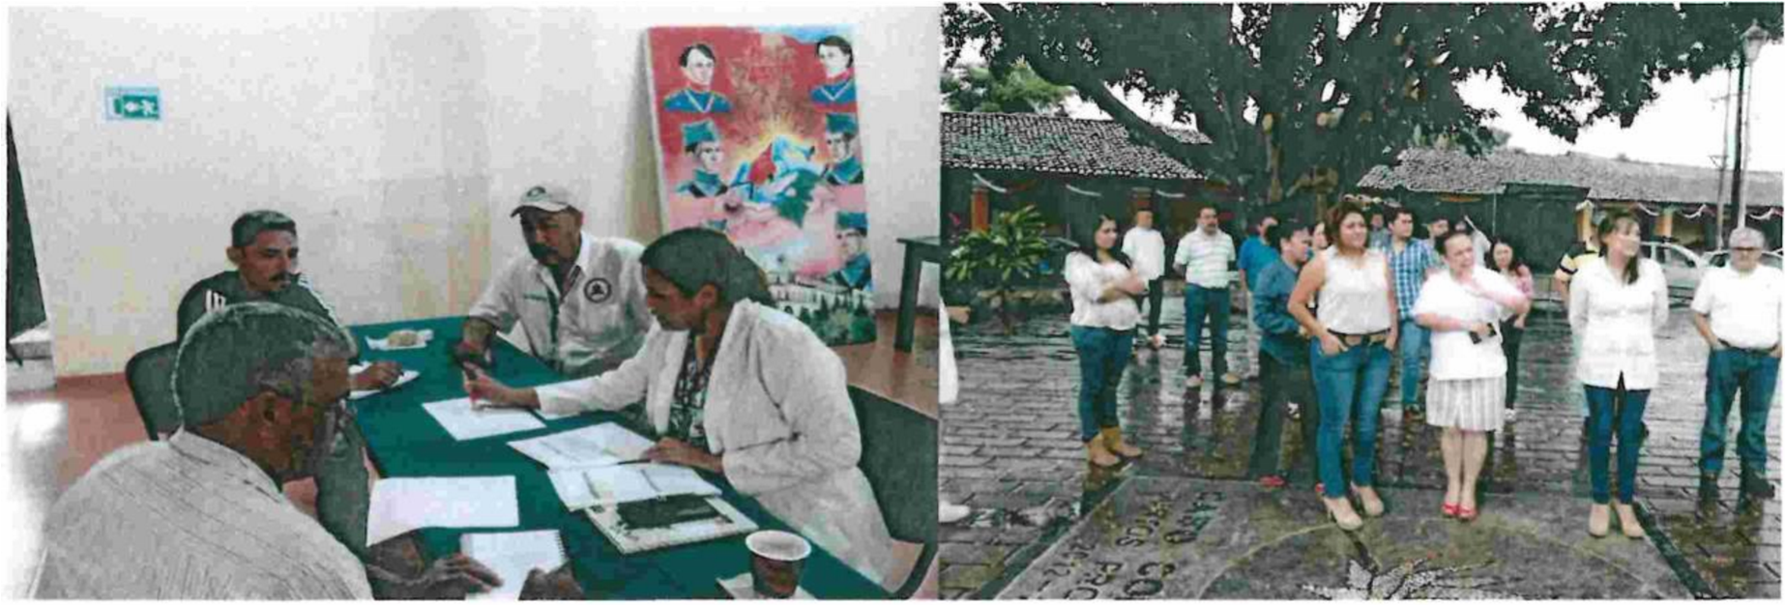
Acciones: La planeación, realizar ejercicios de evacuación de edificios y colocación de las rutas de evacuación, atender inmediatamente a las personas afectadas en lo físico y en lo psicológico retirar los derrumbes a consecuencia de los sismos.
De antemano sabemos que estamos en una zona de alta sismicidad y estamos expuestos a los riesgos de todos los fenómenos geológicos antes mencionados, por lo que estaremos siempre alerta para prevenir posibles accidentes y evitar pérdidas humanas, en los últimos años el percibimiento de los sismos ocurridos en la parte sur del país, se han apercibido con una intensidad baja, sin embargo se han presentado pequeños derrumbes sobre la carretera Boca de Tomatlán - las Juntas y los Veranos a consecuencia de este fenómeno, en relación con la presentación leve de los sismos, se dan con más frecuencia en los meses en que las temperaturas son altas en los meses de abril a junio, estos por lo regular son de baja escala. Las acciones a realizar estarán principalmente enfocadas a la prevención, a brindar el auxilio de una manera eficaz y mediante capacitaciones a los alumnos de diferentes niveles educativos en el municipio con el único fin de difundir la información del riesgo ante este fenómeno.
Posteriormente a participar en el apoyo para la reconstrucción.
Recursos disponibles: los mismos que se mencionaron en fenómeno hidrológico. En primer lugar, el ayuntamiento cuenta con vehículos y maquinaria pesada para afrontar las acciones antes mencionadas, además de contar con alarmas preventivas de tsunamis en la región costera de este municipio, hecho que se podría generar ante un temblor de grande escala, además contamos con una coordinación con
Las autoridades de los diferentes niveles y con el apoyo incondicional.
Recursos necesarios: los mismos que se mencionaron en fenómeno hidrometereológicos

Fenómenos Sanitario- Ecológicos
Análisis de riesgo. De acuerdo al catálogo de calamidades posibles a ser afectadas son: por medio de la contaminación física por agroquímicos en la agricultura y química mediante derrames de hidrocarburos al suelo y agua, plagas, lluvia acida al inicio de lluvias y enjambre de abejas africanas por todo el año,
Es un a gente perturbador que se genera por la acción patógena de agentes biológicos que afectan a la población, a los animales y a las cosechas, causando su muerte o la alteración de su salud. Las epidemias o plagas constituyen un desastre sanitario en el sentido estricto del término. En esta clasificación también se ubica la contaminación del aire, agua, suelo y alimentos

Acciones a realizar: en las medidas preventivas se le informara a la comunidad de Cabo Corrientes, mediante boletines con el apoyo de los delegados en las diferentes partes del municipio y con capacitaciones preventivas para salvaguardar la integridad física de las personas, asimismo se trabajara en el apoyo a las personas en caso de ser afectadas por este fenómeno
FENÓMENOS QUIMICOS TECNOLOGICOS
Análisis de riesgo: descripción, fugas de gas, explosiones, incendios forestales, incendio en casa habitación y de negocios, derrames de hidrocarburos, afectando los
siguientes sistemas: de salud, de energía eléctrica, de vivienda, de limpieza, de transporte, ecológico, agropecuario y turístico.
Acciones: El efecto de las actividades humanas y de los propios del desarrollo tecnológico aplicado a la industria y que genera energía y produce contaminación, los generados por los agentes biológicos que afectan a la población considerablemente, a los animales y plantas causando la muerte o la alteración de la salud (contaminación del aire tierra y el agua), estas son las principales causas de este tipo de fenómeno que aquí en este municipio son mi comunes en la época de secas.
Estaremos enfocados a la prevención de estos acontecimientos ya que generan la contaminación del aire suelo y agua y se pondrá especial atención al acopio de basura, ya que si no se lleva un estricto control sobre la basura que se recoge en el municipio, se puede generar un problema grave de contaminación tanto en los mantos acuíferos, tierra y aire.
En el caso de los incendios la mayoría es de ámbito forestal causado en su mayoría por personas que se dedican al cultivo del maíz, tumban cuamiles y queman y en ocasiones se les pasa la lumbre, afectando la flora y la fauna en nuestro municipio. Lo realizan en zonas inaccesibles por lo que cuestan mucho trabajo a la hora de combatir el incendio, por parte de los brigadistas que laboran en esta región. Se cuenta con un plan de
Trabajo en la tumba y quema de predios agrícolas por parte de la S.E.D.E.R en el control de incendios forestales. Las acciones a realizar estarán principalmente enfocadas a la prevención, dar aviso oportuno a todas las comunidades que se encuentren en riesgo y puedan ser afectadas por este fenómeno, se cuenta con la coordinación de las autoridades municipales y comités ejidales y comunales para la prevención, combate y la reforestación en todas las localidades de este municipio.
Recursos disponibles: En primer lugar, el ayuntamiento cuenta con vehículos y personal que se contrata temporalmente para combatir en forma coordinada con la brigada de incendios forestales para afrontar las acciones antes mencionadas.
Recursos necesarios: Es necesario contar con el apoyo federal y estatal con personal capacitado para afrontar este tipo de fenómenos, es necesario contar con un un carro pipa (de agua) para combatir incendios en casa habitación, negocios, comercios, provocados por fugas de gas L.P.Y cortos circuitos)

Las acciones: están enfocadas en una planeación, en realizar ejercicios de evacuación de edificios y el trabajo coordinado con las dependencias de los distintos órdenes de gobierno, a brindar el auxilio de una manera eficaz y posteriormente a participar en el apoyo para la reconstrucción.

FENÓMENOS SOCIO-ORGANIZATIVOS
Análisis de riesgo: descripción, transporte masiva de la población terrestre marítimo o fluvial.consentracion religiosa, mítines, eventos artísticos, eventos deportivos, accidentes en carretera federales, estatales y municipales, accidentes marítimos de terrorismo y accidentes de actividad diversa, afectando los sistemas de salud, de limpieza, de suministro de agua, de transporte entre otros.
l. • Acciones: este tipo de fenómenos son originados por las actividades de las crecientes concentraciones humanas, así como el mal funcionamiento de algún sistema propuesto por el hombre.
Las acciones a realizar serán mediante operativos bajo un pequeño plan por cada operativo. A continuación se anotan los operativos del año.

Fenómenos Astronómicos
Eventos, procesos o propiedades a los que están sometidos los objetos del espacio exterior incluidos estrellas, planetas, cometas y meteoros. Algunos de éstos fenómenos interactúan con la tierra, ocasionándole situaciones que generan perturbaciones que pueden ser destructivas tanto en la atmósfera como en la superficie terrestre, entre ellas se cuentan las tormentas magnéticas y el impacto de meteoritos.
En esta temporada de vacaciones de semana santa se montara un operativo en coordinación con las autoridades del orden federal estatal y municipal para dar gran
r
\

Operativo de lluvias, que abarca el periodo de 01 de Octubre al 30 de Noviembre del 2021 en Cabo Corrientes, Jalisco.

Introducción:
El riesgo de desastres, entendido como la probabilidad de pérdida, depende de dos factores que son fundamentalmente el peligro y la vulnerabilidad. Que Comprende cuantificar los peligros,
evaluar la vulnerabilidad y con ello establecer los niveles de riesgo, es sin duda el paso decisivo para establecer procedimientos y medidas eficaces de mitigación para reducir sus efectos. Es por ello prioritario desarrollar herramientas y procedimientos para diagnosticar los niveles de peligro del Municipio en varios lugares que están expuestos a este tipo de fenómeno que es el hidrometereologico, ya que tenemos lluvias torrenciales inundaciones en la parte baja de los Ejidos de Villa del Mar, Peregrina de Gómez, Aquiles Serdán y naranjitos, sequias, vientos y ciclones tropicales, por lo que ante la vulnerabilidad en estas localidades estamos prevenidos para mitigar los desastres que pudieran ocasionar este fenómeno, para esto se han realizado reuniones con las autoridades federales, estatales y municipales para estar informados sobre el estado del tiempo y así poder prevenir y conservar la integridad de los habitantes del municipio, una de las acciones que se han tomado como medida Preventiva para mitigar el riesgo de inundación es el desazolve de los ríos de Ipala y de Aquiles Serdán, desgraciadamente por falta de maquinaria el trabajo en este año no se llevó a cabo .

Análisis de riesgo: como lluvias torrenciales, inundaciones locales, ciclones tropicales, tormentas eléctricas, vientos y sequías.
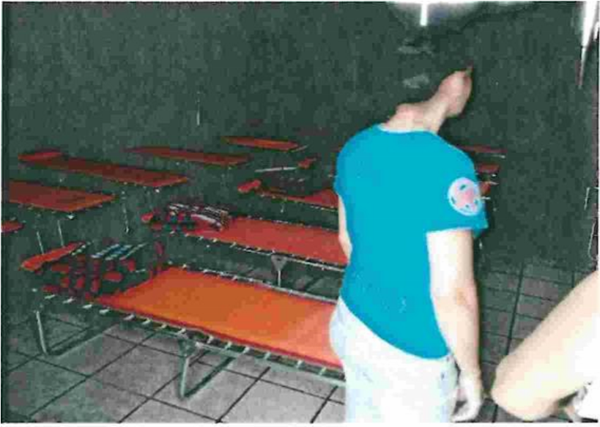
Acciones: Las acciones a realizar estarán principalmente enfocadas a la prevención, dar aviso oportuno a todas las comunidades que se encuentren en riesgo y puedan ser de ser afectadas por las fuertes lluvias o ciclones que se presentan en esta
época de, (Octubre a Noviembre), estaremos informando y aplicando los planes de emergencia en las localidades que se esperan sea afectadas por este fenómeno hidrometereológico que año con año causan enormes pérdidas económicas al municipio por el gran deterioro que sufren las carreteras y caminos , además deberá fluir la información a todas las localidades para alertar de una forma oportuna y eficaz sobre el
estado del tiempo, así como tomar las medidas de respuesta antes durante y después de que ha sucedido el desastre, activar los refugios si es necesario y realizar las evacuaciones de personas en los lugares susceptibles a las afectaciones donde sea necesario y con el apoyo de la marina y la sedeña para prever o disminuir las pérdidas humanas, posteriormente participar en el apoyo para la reconstrucción en colaboración con las autoridades estatales y federales y demás organizaciones voluntarias.
Recursos disponibles: En primer lugar, el ayuntamiento cuenta con vehículos y maquinaria (usada y en mal estado) para afrontar las acciones antes mencionadas se complica el trabajo de una manera oportuna, es necesario contar con buena maquinaria.
Recursos necesarios: Es necesario contar con el apoyo federal y estatal para obtener la maquinaria con anticipación y poder realizar los trabajos de desazolve en las
'- zonas posibles a ser afectadas para apoyar a la reconstrucción de caminos, carreteras y caminos vecinales, es necesario contar con más personal de protección civil, equipo de trabajo para brechas y carreteras como (palas, picos, carretillas, machetes, motosierra, cuerdas y vehículos destinados para esta área, y así poder atender con anticipación de
acuerdo a la contingencia, para que las personas de este municipio estén enteradas de los posibles peligros que podría presentarse. Además de la capacitación para el personal voluntariado. Es necesario el apoyo y la coordinación con las dependencias involucradas, la de Protección Civil y Bomberos del Estado de Jalisco con base 4 de Puerto Vallarta.
Las zonas propensas a inundaciones a consecuencia de las lluvias, son las poblaciones que se encuentran cerca de los ríos del municipio. Estas zonas son:
El Tuito, Boca de Tomatlán, las Animas, Quimixto, Yelapa, Chimo, Corrales, Ipala Aquiles Serdán y naranjitos.
Las zonas que tienen problemas con la falta de lluvia y que ocasiona pérdidas en la agricultura y la ganadería, por las fuertes sequias que se presentan en los meses de febrero -Agosto, son las siguientes:
C.I. de Santa Cruz del Tuito, C.I de Llano Grande de lpala, C.I. de Chacala, C.I del Refugio de Suchitlán, C.I. de las Guácimas, Ejido de Villa del Mar, Ejido de lpala, Ejido de Peregrina de Gómez, Ejido de Vista Hermosa, Ejido de Morelos, Ejido de Aquiles Serdán, Ejido de Naranjitos, Ejido de Graciano Sánchez y Adolfo López Mateas.

Operativo del día de muertos: el día 1 Y 2 de noviembre del 2021.
En este operativo se coordina con los trabajadores del ayuntamiento (trabajadores que les corresponde esta comisión de panteones) en donde se les recomienda que se mantenga limpios de maleza todos los espacios en los que las personas realizan el recorrido en los días que visitan a los familiares que ya fallecieron que participa, se hace un recorrido para verificar las zonas de riesgo y acordonarse con cinta de peligro. Además se realizan concursos de día de muertos en donde participan las escuelas de la cabecera municipal.

Operativo invernal: en vacaciones del 19 al 31 de Diciembre del 2021
En estas vacaciones de navidad en donde se siente el frio, se atienden de una manera personal a los indigentes brindándoles apoyo en alimentación y cobijas, en coordinación con DIF municipal.
Recursos humanos disponibles: seguridad pública, tránsito municipal,
Protección civil del estado y municipal, voluntarios y personal de salud en el municipio, ambulancia equipada.
Recursos necesarios: más apoyo con personal, vehículos, y apoyo de combustible para la movilización a los diferentes lugares del municipio.
Con este pequeño plan de trabajo anual se pretende cubrir las necesidades que se presentan en el municipio de Cabo Corrientes. Actividades que de una forma u otra

Se presentan año con año en nuestro municipio y de acuerdo a los datos que se cuentan en el historial de los fenómenos presentados en las diferentes localidades de esta zona de años anteriores.
Otras actividades que se realizaran durante el año.
Combate a las abejas africanas, esta actividad se realizara cuando se presenten los casos en presenciado abajasen casa habitación cabe mencionar que ya pasaron casos de muertos de equinos por picaduras de abejas.
Volcaduras y choques en diferentes partes del municipio.
Es muy frecuente estos tipos de accidentes en el municipio, debido a que la
t ¹ - mayoría se detectan por alta velocidad, choferes en estado alcohólico y la topografía del municipio además de las carreteras en mal estado, en temporadas de lluvias los accidentes se incrementan por no tomar las precauciones necesarias.

Caída der arboles
La caída de árboles que obstruyen los caminos y carreteras del municipio son retirados de inmediato evitando asi los accidentes en carretera por este motivo ya que ocasionan un riesgo de peligro a la sociedad de este municipio.

Reuniones
Continuamente protección civil es invitado a diferentes reuniones de trabajo por Protección Civil del Estado, Salubridad, Secretaria de Marina, Proteccion Civil de Vallarta y reuniones internas de las diferentes Direcciones Municipales de Cabo Corrientes.
Acompañar Y el resguardo físico de los peregrinos durante los festejos religiosos en las fiestas de Enero que son tradicionales.
Elaboración de dictamen en caso de riesgo en diferentes lugares: carretera, casa habitación, negocio, escuelas y edificios públicos además de giros comerciales y lugares de acceso ya que estos representan un grave riesgo para la sociedad.
CALENDARIO DE APLICACIÓN DE ORDENES DE OPERACIONES
PROGRAMA/ MES | OCTUBRE | NOVIEMBRE | DICIEMBRE
OPERATIVOS DE LLUVIAS
OPERATIVOS DEL DIA DE MUERTOS
OPERATIVO INVERNAL

Material y equipo que se requiere

NECESIDADES:

8 ELEMENTOS OPERATIVOS
EQUIPOS DE RADIOCOMUNICACIÓN (VHF)
1 EQUIPO HIDRAULICO PARA RESCATE VEHICULAR (EXTRICACION)
BOTIQUINES DE PRIMEROS AUXILIOS
1 CAMARA FOTOGRAFICA
1 MARRO
EQUIPO DE RESCATE VERTICAL

- CHALECO IDENTIFICADOR
- CASCO O CACHUCHA
- LENTES PROTECTORES
- LENTES PROTECTORES
- BOTAS
- BRAZAL
- BOTIQUIN PORTATIL DE PRIMEROS AUXILIOS.
- CAMILIA

DE PREVENCION Y COMBATE DE INCENDIOS
Material y equipo que se requiere
- CASCO CON CARETA DE PLASTICO DE ALTO IMPACTO
- GUANTES
- BOTAS
- EQUIPO DE RESPIRACION AUTONOMA (SCBA)
- LAMPARA SORDA

DE EVACUACION DE INMUEBLES
MATERIAL Y EQUIPO QUE SE REQUIERE
- CHALECO INDETIFICADOR
- CACHUCHA
- BRAZAL
- LAMPARA SORDA
- SILBATO
DE BUSQUEDAD Y RESCATE
MATERIAL Y EQUIPO QUE SE REQUIERE
- OVEROL
- CASCO
- LENTES PROTECTORES
- BOTAS
- GUANTES
- BRAZAL
- BARRETA
- LAMPARA SORDA
- SILBATO

MATERIAL CON EL QUE SE CUENTA PROTECCION CIVIL MUNICIPAL
2 BOMBAS MOCHILA PARA ROCIAR
2 CARRETILLAS
2 BARRAS (METALICAS)
1 MALACATE
2 PALAS
2 PICOS
2 MACHETES
1 SOGA
CADENA
2 MOTOCIERRA (EN MAL ESTADO)
4 CONOS ANARANJADOS
2 BANDERINES
5 EQUIPOS PARA COMBATE DE ABEJAS AFRICANAS (DISTRIBUIDOS EN LAS DELEGACIONES DE (Chacala, EL Refugio de suchitlan, Mayto, Las juntas y los Veranos y Yelapa

Elaborado por el C. Arnoldo Campos Valdovinos
Director de Protección Civil en el Municipio de Cabo Corrientes, Jalisco.

